Tüketici Kredileri ve Konut Kredileri **[1]**

Mart 2023

**Mart 2023 itibarıyla, tüketici kredisi ve konut kredisi kullanan toplam kişi sayısı 27 milyon 249 bin kişi, kredi miktarı ise yaklaşık 1 trilyon 99 milyar TL olarak gerçekleşmiştir.**

**Kullandırılan Miktar ve Kişi Sayısı[2]**

Ocak-Mart 2023 döneminde yaklaşık 7 milyon 116 bin kişiye, 324 milyar TL tutarında tüketici kredisi ve konut kredisi kullandırılmıştır. Ocak-Mart 2023 döneminde kredi kullanan kişi sayısı 2022 yılının aynı dönemine göre yüzde 58 artarken, Ekim-Aralık 2022 dönemine göre ise önemli bir değişiklik göstermemiştir. İlk çeyrekte kullandırılan kredi miktarı geçen yılın aynı dönemine göre yüzde 168, bir önceki döneme göre ise yüzde 25 büyümüştür.

**Bakiye Kredi Miktarı ve Kişi Sayısı[3]**

Mart 2023 itibarıyla tüketici kredileri ve konut kredileri bakiyesi yaklaşık 1 trilyon 99 milyar TL, kredi kullanan toplam kişi sayısı ise 27 milyon 249 bin kişidir. Toplam kişi sayısı bir önceki yılın aynı dönemine göre yüzde 4 oranında artarken, bir önceki çeyreğe göre ise yüzde 3 oranında azalmıştır. Tüketici kredisi ve konut kredileri toplam bakiyesi bir önceki yılın aynı dönemine göre yüzde 50, bir önceki çeyreğe göre ise yüzde 13 oranında büyümüştür.

**Kullandırılan Kredi Miktarı ve Kişi Sayısı (Bakiye)**

* *3 aylık dönem sonunda tüketici kredisi ve konut kredisi bakiyesi = Dönem başı değeri + dönem içinde kullandırılan kredi - dönem içinde geri ödemesi yapılan kredi*

Bakiyeler itibarıyla incelendiğinde, bir önceki yılın aynı üç aylık dönemine göre taşıt kredileri yüzde 391, konut kredileri yüzde 26 ve ihtiyaç kredileri ise yüzde 57 oranında artmıştır.

**Mal ve Hizmet Gruplarına Göre Dağılım**

Ocak-Mart 2023 döneminde kullandırılan tüketici kredileri ve konut kredilerinde ihtiyaç kredileri yüzde 79 ile en büyük paya sahiptir. Bunu sırasıyla, yüzde 15 ve yüzde 6 pay ile konut ve taşıt kredileri izlemektedir.

**Mal ve Hizmet Gruplarına Göre Dağılım (milyar TL, yüzde)**

**Kullandırılan Bakiye**

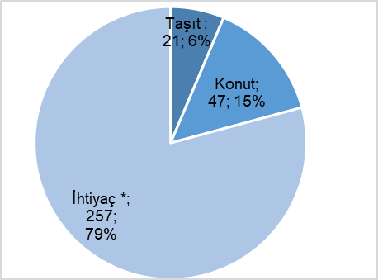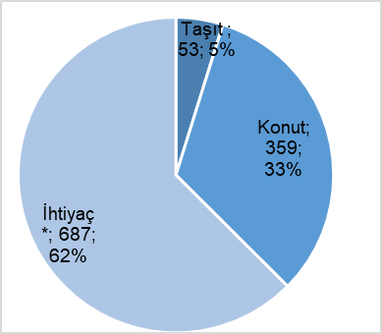

*\*Dayanıklı tüketim malları, mesleki amaç, eğitim, tatil, gıda, giyim vb. amaçlar için kullanılan krediler.*

Aynı dönemde 6 milyon 965 bin kişi yaklaşık 257 milyar TL tutarında ihtiyaç kredisi, yaklaşık 61 bin kişi yaklaşık 47 milyar TL tutarında konut kredisi ve 89 bin kişi yaklaşık 21 milyar TL tutarında taşıt kredisi kullanmıştır.

**Vade Dağılımı**

Ocak-Mart 2023 dönemi içinde kullandırılan tüketici kredileri ve konut kredilerinde yüzde 36 pay ile en fazla tercih edilen vade dilimi 3-12 aydır. Bunu yüzde 24 pay ile 19-24 ay ve üzeri ve yüzde 13 pay ile 25-36 ay vade dilimleri izlemiştir.

**Takipteki Tüketici Kredileri ve Konut Kredileri**

Ocak-Mart 2023 dönemi itibarıyla yaklaşık 25 milyar TL olan takipteki krediler (idari+kanuni), tüketici kredileri ve konut kredileri toplamının yüzde 2,2’sini oluşturmuştur.

**Takipteki Kredilerin Bakiye Miktara Oranı (yüzde)**

Ocak-Mart 2023 döneminde kullandırılan tüketici kredileri ve konut kredilerinden kanuni takibe alınan kredi miktarı 2 milyar 225 milyon TL (aynı dönemde kullandırılan kredilerin yüzde 1’i) olmuştur. Söz konusu kredilerin yüzde 2’sini konut, yüzde 98’ini ihtiyaç kredileri oluşturmuştur.

----------------------------------------------------------------

**Önemli Not:** Bu raporda yer alan istatistikler, Haziran 2013 dönemi itibariyle 36, Aralık 2013 dönemi itibariyle 34, Aralık 2013’den Mart 2014 dönemine kadar 33, Haziran 2014’ten Aralık 2014’e kadar 34, Mart 2015’ten Mart 2017’ye kadar 33, Haziran 2017 dönemi itibariyle 32 Türkiye Bankalar Birliği üyesi olan ve tüketici kredisi ve konut kredisi kullandıran banka verisinden oluşmuştur. Raporda yer alan istatistikler “Bankalarca Kamuya Açıklanacak Finansal Tablolar ile Bunlara İlişkin Açıklama ve Dipnotlar Hakkında Tebliğ”deki değişikliğe paralel olarak yayınlanmaktadır. Söz konusu Tebliğ kapsamında yayınlanan tüketici kredileri ve konut kredileri toplu sonuçları ile bu raporun toplulaştırılmış bakiye sonuçları arasında farklar bulunmaktadır. Bu fark bazı bankaların reeskontlarını henüz dağıtamamış olmasından kaynaklanmaktadır. Ayrıca, bu rapordaki bilgiler gerçek kişilerce kullanılan ve ticari amaçlı olmayan bireysel kredileri kapsamakta olup bireysel kredi kartları, personel kredi kartları ve kredili mevduat hesaplarını içermemektedir. Bazı bankaların, ilgili tebliğe göre hazırladıkları tüketici kredileri bilgileri kredili mevduat hesaplarını içermektedir; bu nedenle, bu raporda yer alan tüketici kredileri ve konut kredileri bilgileri ile bu konuda da farklılıklar oluşmaktadır.

1. Mevduat bankaları ile kalkınma ve yatırım bankalarını kapsamaktadır. Kişi sayıları tekilleştirilmemiştir.
2. Çeyrekler itibariyle, akım veridir.
3. Yıllık bazda bakiye verisidir.